Сиднев Сергей Павлович 1911г.р..Уроженец с. Черемушка Петровск-Забайкальского р-на .Призван Петровско -Заводским РВК 14.02.1942г. мл. лейтенант, командир минометного взвода. Воевал в 188 Нижнеднепровской стрелковой дивизии. Погиб 25 Февраля 1943года под д.Малые Дубовицы Старо -Русского р-на Ленинградской обл-ти.

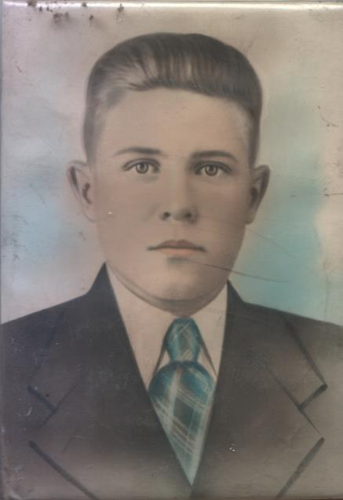
Сорокин Кузьма Тимофеевич 1922г.р..Уроженец с.Барахоево Красночикойского р-на.Призван Красночикойским РВК в 1941г.солдат. Пропал без вести в октябре 1944г..

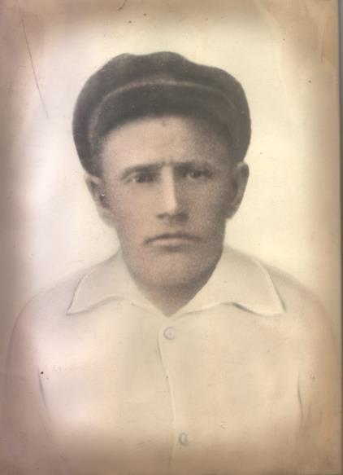
Ширикалов Поликарп Васильевич 1904 г.р..Уроженец с.Катангар.. Призван Петровско-Заводским РВК.
Рядовой, красноармеец –служил в разведке.
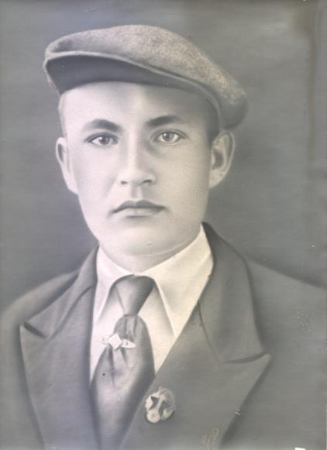
Убит 24 Мая 1943г..Похоронен в районе д.Уткино Белевского р-на, Тульской обл-ти.Награжден орденом «Отечественной войны»-II ст. посмертно.

Ширикалов Павел Поликарпович.Уроженец с.Катангар. Мл.сержант, был ранен и умер от ран 17 Августа 1944г..Похоронен с почестями-Люблинское воеводство,Красные казармы,Уланского полка.Польша.

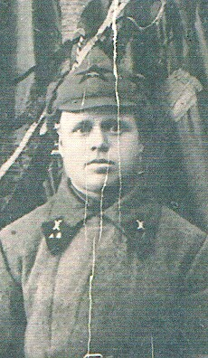

Еремин Михаил Петрович 20.11.1904г.р..Уроженец с.Хонхолой, Мухоршибирского р-она, Бурятия.Призван Петровско-Заводским РВК в Августе 1941г..Ст.сержант.Пропал без вести в октябре 1943г.. Награжден медалью «За отвагу»

Сиднев Иван Павлович.Уроженец с.Черемушка. Призван Петровско-Заводским РВК 21.07.1941г..Пропал без вести

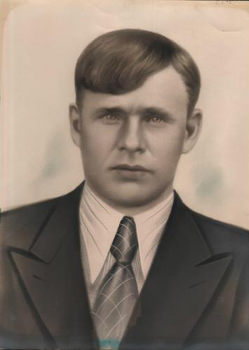
Михайлов Николай Дмитриевич 19.12.1904г.р..Уроженец с.Урлук Красночикойского р-она.Пропал без вести в Феврале 1943г.г.

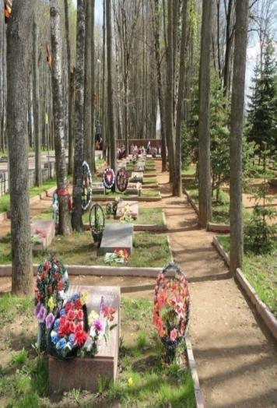
Загрядский Владимир Филиппович 1900 г.р.. Уроженец с Константиновка, Донецкой обл.. Призван Петровско-Заводским РВК в июне 1941г.. Сержант, командир расчета. Погиб 4 сентября 1943г. При освобождении г. Ельня, Смоленской области. Похоронен на кладбище № 1 г. Ельня.

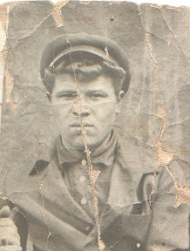
Турушев Иннокентий Иванович 1912г.р.Уроженец с.Орсук. Призван Петровско-Заводским РВК из с.Кули,рядовой. Умер от ран в мае 1942г-Калининская обл. г. Осташков.
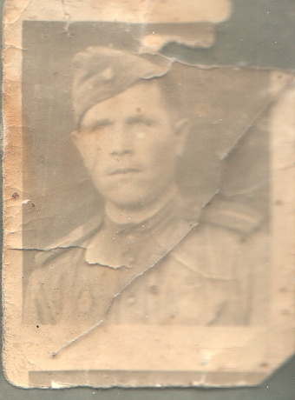
Турушев Борис Никитович 1912 г.р..Уроженец с.Орсук . Призван Петровско-Заводским РВК в 1941г.гв. старшина. Погиб 30 марта 1945г.- Германия,Нижняя Силезия, с. Братш.

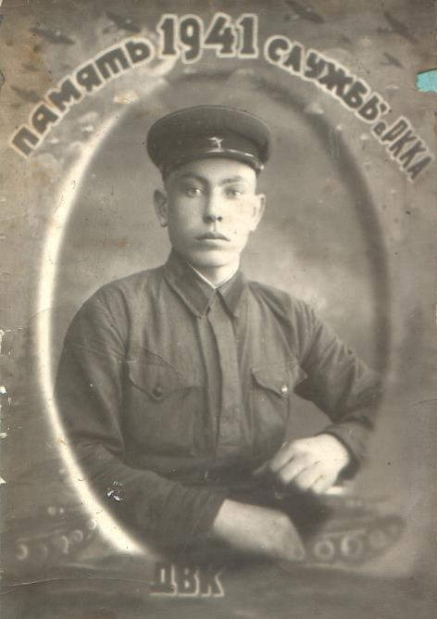
Кривошеев Иван Карпович 1920г.р..Уроженец с.Тарбагатай.В1941г.проходил срочную службу в танковых войсках на Западной границе СССР.Погиб в первые дни войны.Сгорел в танке.

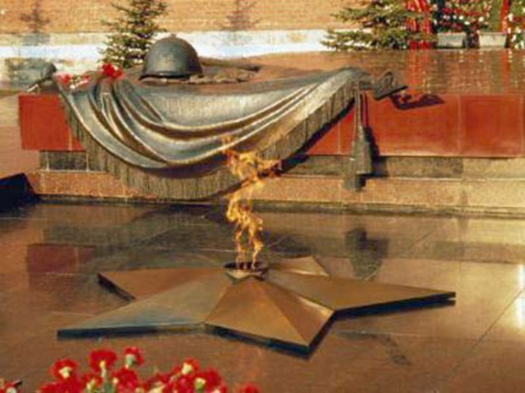
Шишмарев Иван Гаврилович 1919г.р..Уроженец с. Барахоево. Призван Красночикойским РВК. Служил в 104 запасном стрелковом полку, рядовой, стрелок. Пропал без вести в Январе 1942г..

Шишмарев Иосиф Гаврилович. Предположительно 1921 г.р..Уроженец с. Барахоево. Призван Красночикойским РВК. Подорвался на мине.

Сипягин Иннокентий Константинович 1907г.р.. Уроженец с.Тарбагатай. Призван Петровско-Заводским РВК. Пропал без вести 06 января 1942г..

Смыков Александр Васильевич 11.08.1913 г.р. Гвардии красноармеец. Убит 28 июля 1943г.. Похоронен у дер. Санбатово, Поддарского р-на, Ленинградской области.

Попов Яков Филиппович 1915г.р.. Призван Сретенским вонкоматом из с. Усть-Курлыч,весной 1942г.. Ряд. Погиб 12.12.1942-Смоленская обл., д. Мозури.

Токаренко Петр Иннокентьевич 1900г.р.. Уроженец с. Тарбагатай, участник гражданской войны. До войны работал машинистом паравоза. В начале ноября 1942г. Повел паровоз на фронт. Пропал без вести.
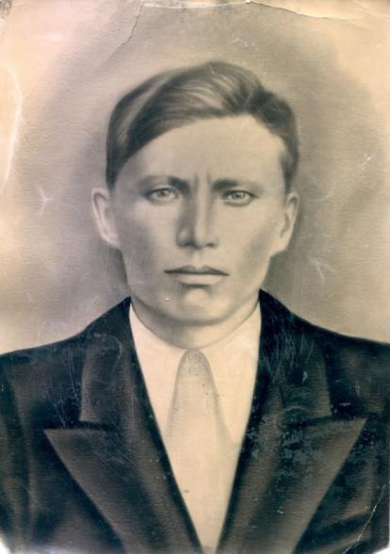
Якимов Григорий Евдокимович 1906г.р.. Сержант 364 стр.дивизии 1212 стр.полка. Ранен и умер от ран 26 июня 1944г.. Похоронен в совхозе «Полонос», Порховского р-на, Ленинградской области

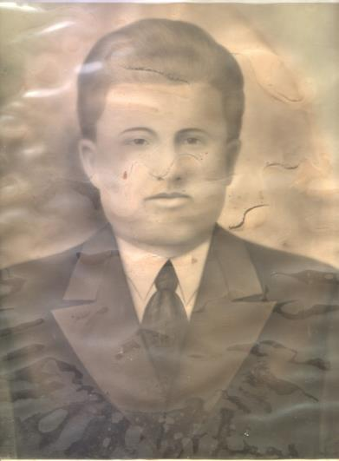
Безбородов Николай Кузьмич, 1903 г.р.. Уроженец с. Урлук Красночикойского р-она. Призван Петровско-Заводским РВК из с. Хохотуй,1осб-н 93 асбр, с-т; погиб 03.12.1942г..Ленинградская обл., Полавский р-он, д. М.-Дубовицы.

Безбородов Денис Кузмич, 1908г.р..Уроженец с. Урлук Красночикойского р-на. Призван Петровско-Заводским РВК, 61 сп 60 сд,ряд.; пропал без вести в декабре 1943г.

Миронов Александр Иванович, 1925г.р., п. Тарбагатай,194 сп 162 сд. ряд; умер от ран в 133 полевом госпитале -20.03.44. Украина, г. Ровно, гражданское кладб. Мог. 18 .
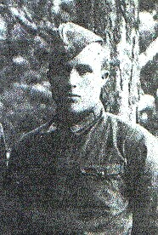

Коноваленко Павел Михайлович 1922 г.р. Уроженец с. Урлук Красночикойского р-она, ряд; пропал без вести в октябре 1941г.

Дзюба Родион Гаврилович, 1918г р., п.Тарбагатай, 1181 сп 356 сд. ефр.; логиб 29.06.44- Белоруссия, Могилевская обл., Бобруйский р-он, с. Еловики.

Арефьев Максим Максимович,1920 г.р., р.п. Тарбагатай, 65 тбр, ст. сержант. Убит 13.09.1943-Орловская обл., Брасовский р-он,д. Столбчее.

Аверичев Михаил Афанасьевич, 1924г.р., р.п. Тарбагатай, 281сп 93 гв.сд. гв. ряд.; погиб 13.07.1943г.- Курская обл., с.Гостищево.

Ануфриев Петр Гаврилович,1914г.р., п. Тарбагатай, 3бр,мл. лейтенант; умер от ран в 2759 СЭГ 20.05.1945- Венгрия,г. Веспрем,гор. кладб.

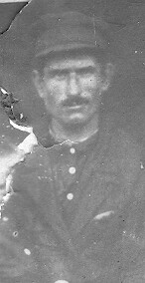
Арефьев Степан Максимович, 1912г.р., уроженец с Укыр Красночикойского р-на, красноармеец погиб в феврале 1945г.

Андриевский Петр Петрович, 1912г.р., с. Ново-Тарбагатай, 60 сп, 65 сд ряд.; умер от ран в 3141 ЭГ 09.05.1942г. в г. Соликамск, Пермская обл..

Арефьев Ерофей Кириллович, р.п. Тарбагатай, 61 гв. сп. гв. ст. с-т ; погиб 27 августа 1942г.-Ленинградская обл., Темкинский р-н, д. Синявино.

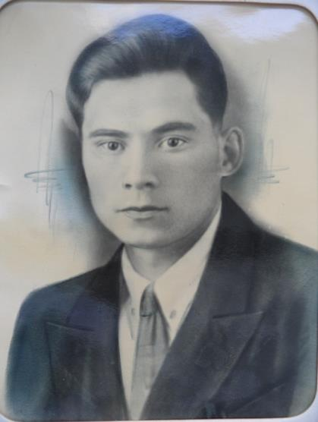
Миронов Александр Степанович, 1912г. р.,п. Тарбагатай красноармеец; погиб 21 января 1942г. Похоронен Ленинградская обл., Киришский р-н, д. Мелеховская.

Миронов Иван Иванович, 1915г.р., уроженец Пензенской области , красноармеец – пропал без вести в ноябре 1941г.

Грудинин Григорий Яковлевич, 1920г.р., с. Ново-Тарбагатай, красноармеец- пропал без вести в июле 1942г.

Грудинин Петр Яковлевич, 1921 г.р.,с. Ново- Тарбагатай, красноармеец- пропал без вести в августе 1941г.

Громов Григорий Леонидович, 1909 г.р., ст. Тарбагатай, красноармеец- пропал без вести в январе 1944г.

Хлызов Павел Макарович, 1905г.р. Уроженец с. Ново-Тарбагатай. Призван Петровско-Заводским РВК в 1941г., рядовой – погиб 16 апреля 1944г. Похоронен 0.5 км.Зап.дер. Язван, Паричского р-она Палесской области.

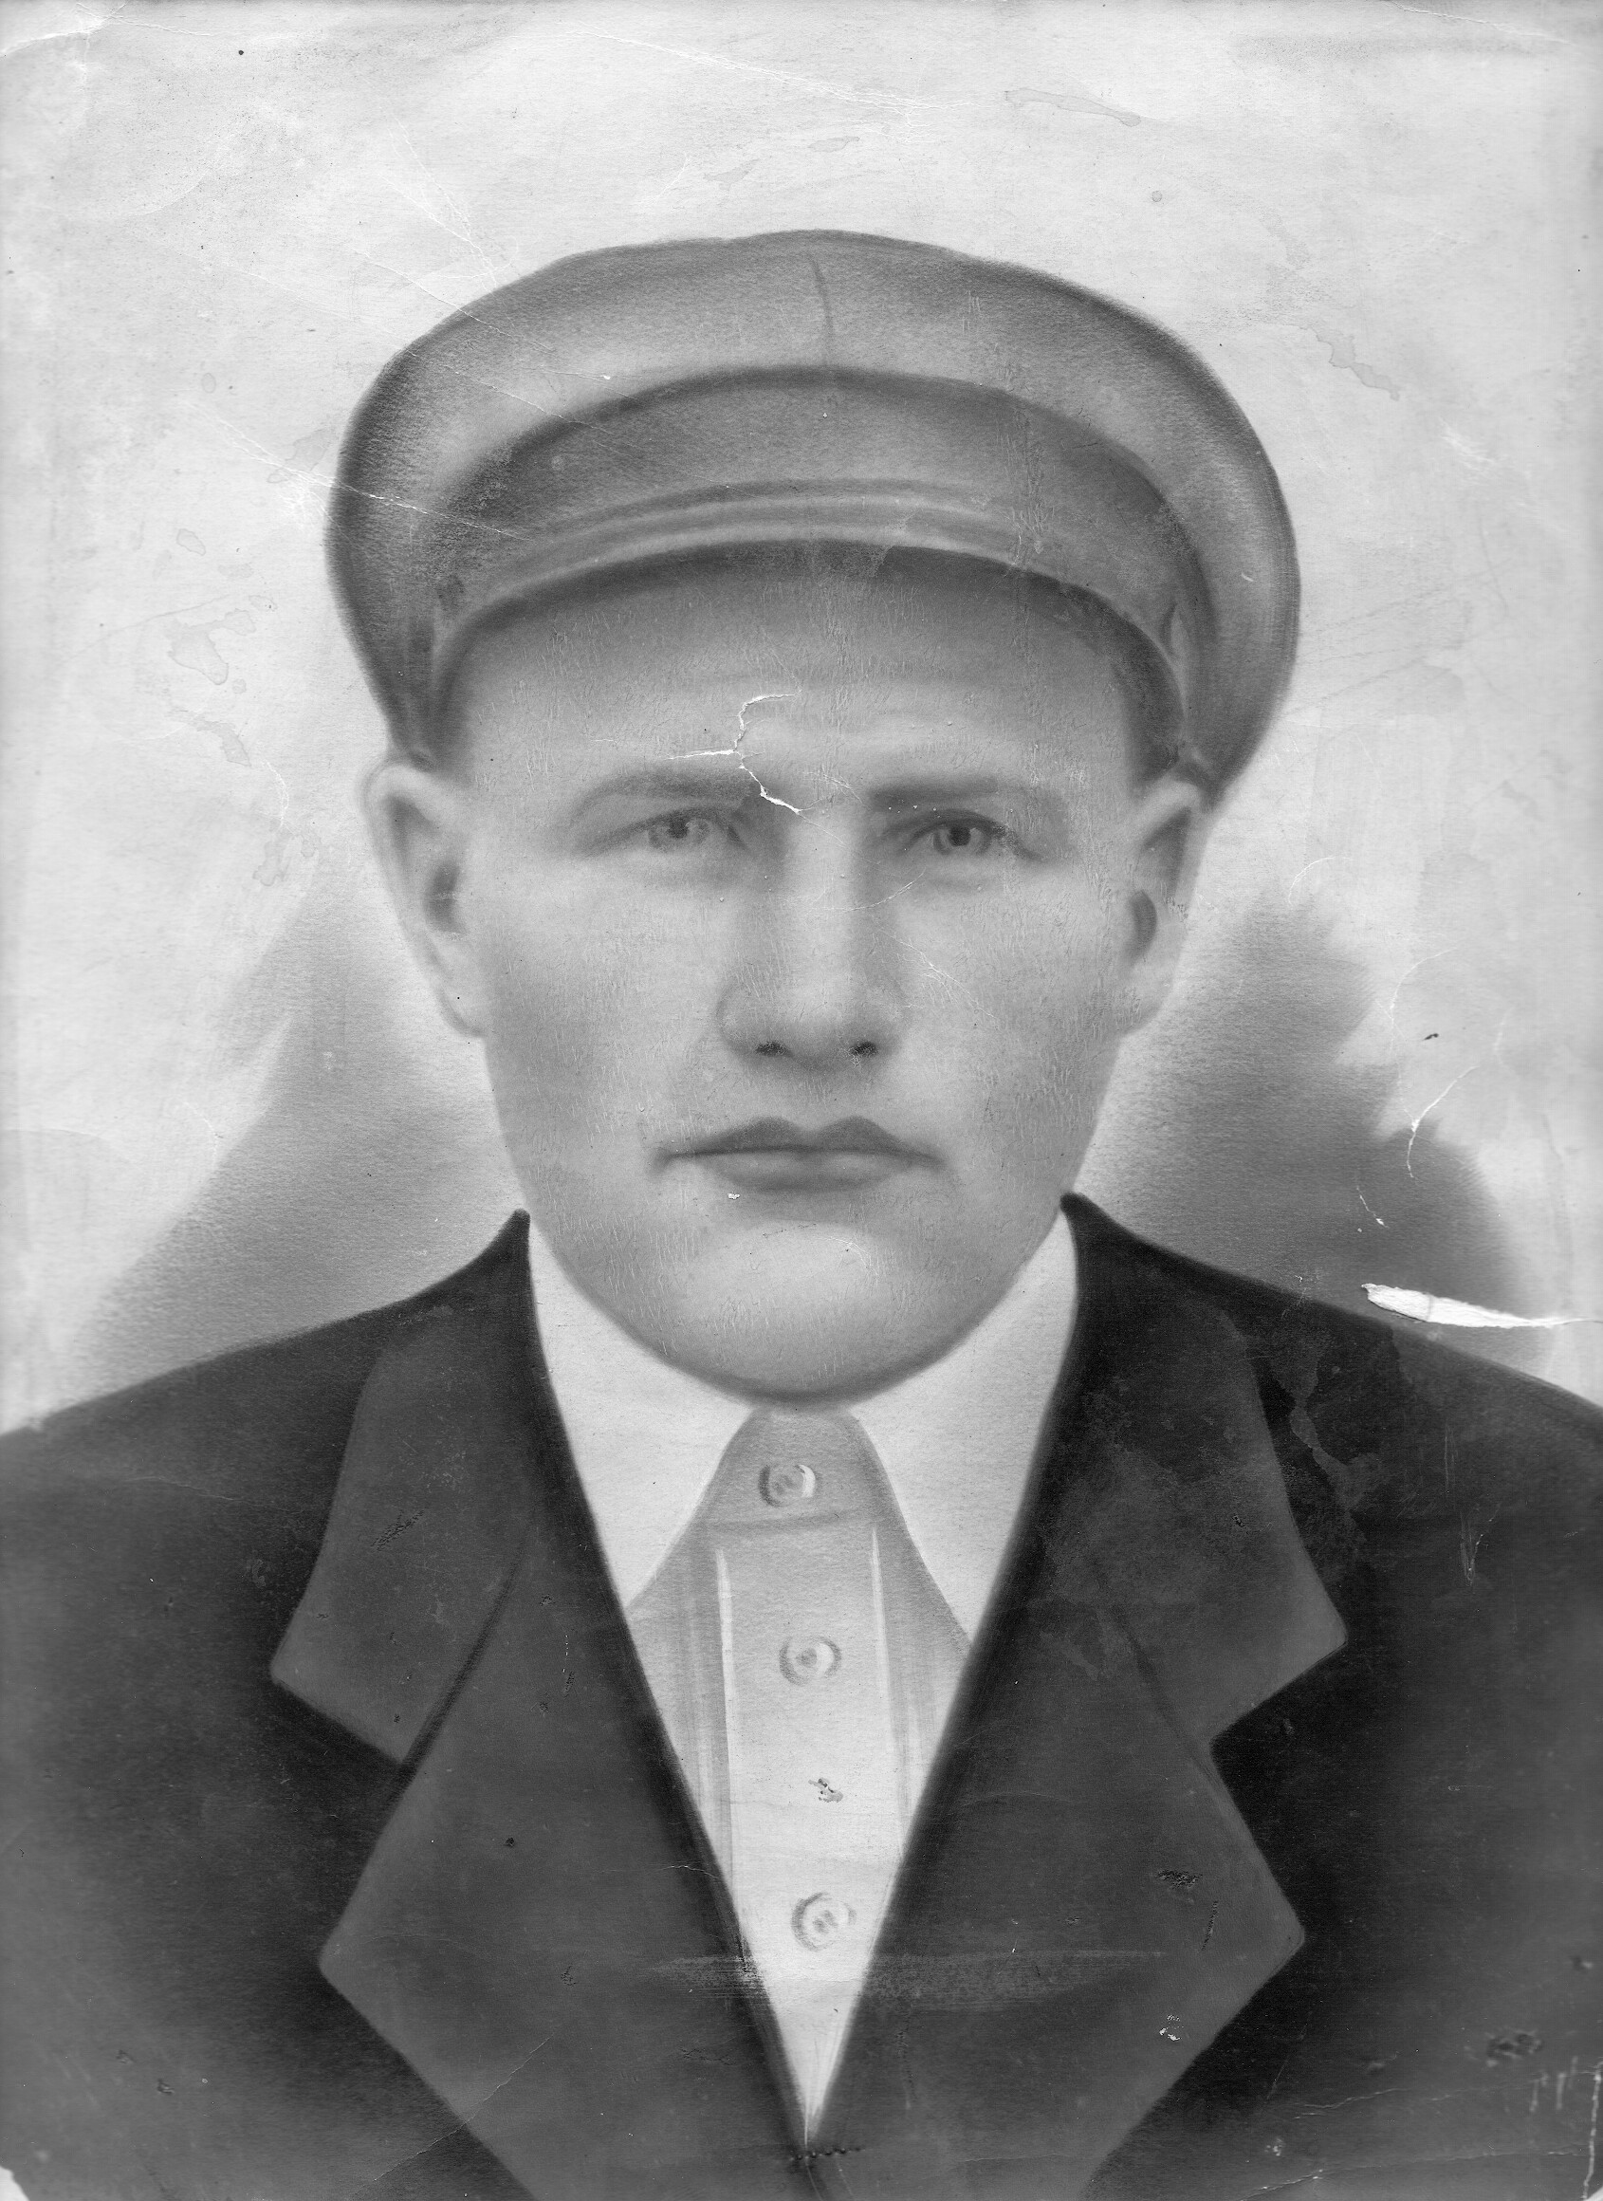
Арефьев Даниил Максимович уроженец с. Укыр Красночикойского р-на. Призван в 1941г. Погиб -1942г.

Новак Илья Степанович 1924г.р., мл. лейтенант, погиб в 1943г.

-

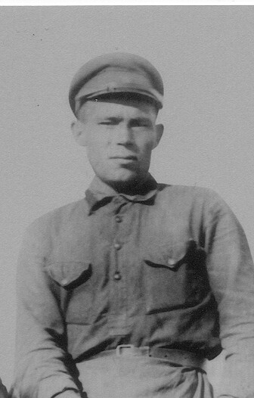
Игошин Виктор Степанович 1907г.р.,уроженец с.Ново-Тарбагатай. Сержант,командир отделения-пропал без вести в районе завода «Красный Октябрь» г.Сталинград в январе 1943г.Перезахаронен Мамаев курган г.Волгоград.

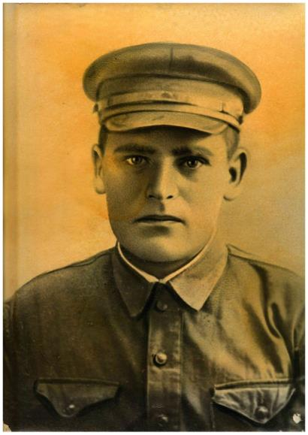
Дрянов Герасим Зиновьевич
уроженец ст.Тарбагатай.Приз
ванн Петроско-Заводским РВК.
Служил в 60 стр.полку 65 стр.д.,
рядовой. Погиб в бою 09.01.1942г.

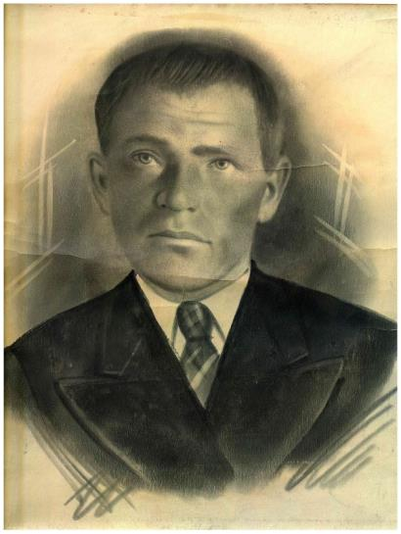

Дрянов Петр Зиновьевич,1909г.р
Уроженец с.Урлук Красночикойс
Кого р-на. Погиб 17.01.1944г.

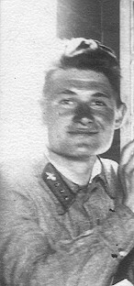

Лазарев Иннокентий Иванович
1916 г.р.
Служил в авиации, ст.с-т был ранен и умер от ран 19.09.1941г.

